Csongrád Városi Önkormányzat
Képviselő-testületének

65/2021. (V. 31.) önkormányzati
Fjl/442-1/2021.

Határozata

A Kormány az élet- és vagyonbiztonságot veszélyeztető tömeges megbetegedést okozó SARS-CoV-2 koronavírus-világjárvány következményeinek elhárítása, a magyar állampolgárok egészségének és életének megóvása érdekében Magyarország egész területére veszélyhelyzetet hirdetett ki a 27/2021. (I. 29.) Korm. rendelettel.

A katasztrófavédelemről és a hozzá kapcsolódó egyes törvények módosításáról szóló 2011. évi CXXVIII. törvény 46. § (4) bekezdésében kapott felhatalmazás alapján, Csongrád Városi Önkormányzat Képviselő-testületének feladat-és hatáskörében eljárva, Csongrád Város Polgármestere a képviselő-testület egyetértésével az alábbi döntést hozza:

Csongrád Városi Önkormányzat Képviselő-testülete a 181/2005. (VIII. 26.) ÖKt. határozattal (továbbiakban: Határozat) jóváhagyott Településszerkezeti Tervet a következőképpen módosítja (lásd. 2. számú melléklet szerint):

1. A Határozat Településszerkezeti Tervlapja a terv 1. mellékletben jelölt tervezési területek tartalmával módosul.

2. Az 1. pont szerinti településszerkezeti terv módosításához kapcsolódó településszerkezeti tervi leírást a terv 2. melléklete tartalmazza.

A határozatról értesítést kap:
- Képviselő-testület tagjai
- Fejlesztési és üzemeltetési iroda

Csongrád, 2021. május 31.

Bedő Tamás
polgármester

1. melléklet Csongrád Városi Önkormányzat Képviselő-testületének 65/2021. (V. 31.) önkormányzati határozatához
(Településszerkezeti terv kivágat + jelmagyarázat kivágat)
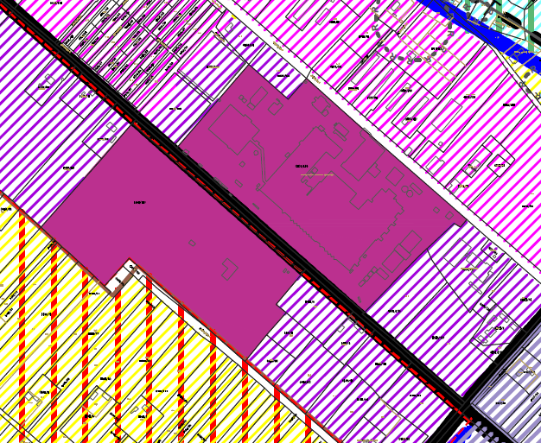
Tervezési terület:
Csongrád Településszerkezeti terv jelmagyarázat – kivágat
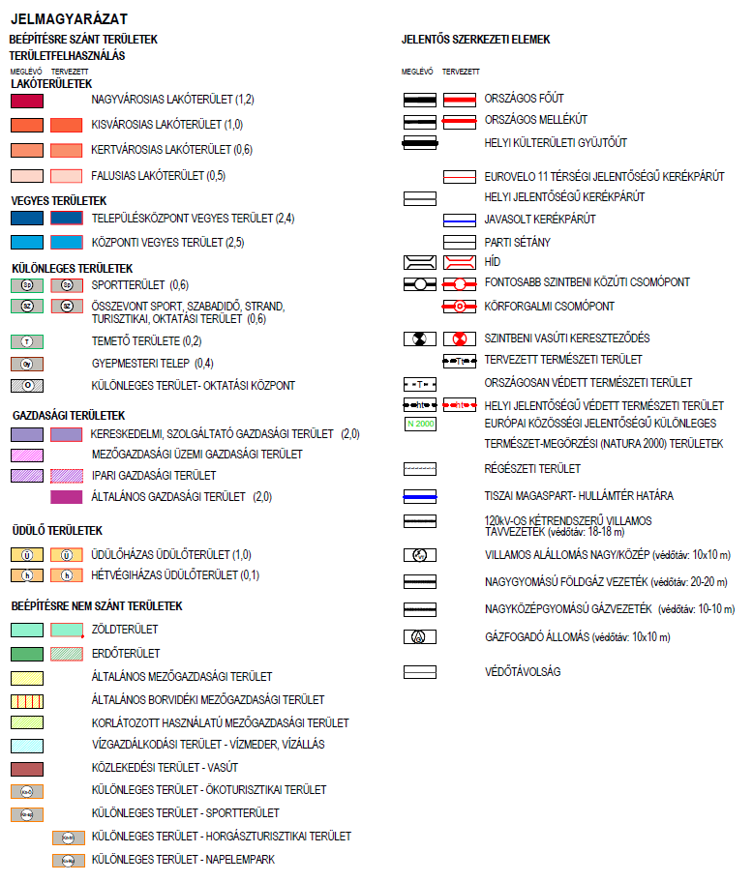

2. melléklet Csongrád Városi Önkormányzat Képviselő-testületének 65/2021. (V. 31.) önkormányzati határozatához

1. melléklet szerinti módosítás leírása: A 0499/107 és 0505/124 hrsz. ingatlanok összesen 15,1 ha nagyságú területe ipari gazdasági területfelhasználásból általános gazdasági területbe kerül átsorolásra.

